СОВЕТ ДЕПУТАТОВ
МУНИЦИПАЛЬНОГО ОКРУГА
ЧЕРТАНОВО ЮЖНОЕ

РЕШЕНИЕ

11.02.2020 № 01-03-21/20
Об официальных символах
(гербе и флаге) внутригородского муниципального образования в городе Москве - муниципального округа
Чертаново Южное

В соответствии с федеральным законодательством и законодательством города Москвы, регулирующим правоотношения в сфере геральдики, руководствуясь Уставом муниципального округа Чертаново Южное, Совет депутатов муниципального округа Чертаново Южное решил:
- Признать утратившими силу решение муниципального Собрания муниципального образования Чертаново Южное в городе Москве от 20 апреля 2004 года № МЧЮ-03-08/4 «Об утверждении официальных символов муниципального образования Чертаново Южное», решение Совета депутатов муниципального округа Чертаново Южное в городе Москве от 14 ноября
2017 года № 01-03-89/17 «Об официальном символе (флаге) муниципального округа Чертаново Южное», а также решение Совета депутатов муниципального округа Чертаново Южное в городе Москве от 14 ноября 2017 года № 01-03-90/17 «Об официальном символе (гербе) муниципального округа Чертаново Южное».
- Утвердить Положение о гербе внутригородского муниципального образовании в городе Москве - муниципального округа Чертаново Южное (Приложение 1).
- Утвердить Положение о флаге внутригородского муниципального образования в городе Москве - муниципального округа Чертаново Южное (Приложение 2).
- Направить два экземпляра настоящего решения в Геральдический совет города Москвы с целью регистрации герба и флага внутригородского муниципального образования в городе Москве - муниципального округа Чертаново Южное в Государственном геральдическом регистре Российской Федерации, а также в Геральдическом реестре города Москвы.
- Опубликовать настоящее решение в бюллетене «Московский муниципальный вестник» и разместить на официальном сайте органов местного самоуправления муниципального округа Чертаново Южное в информационно-телекоммуникационной сети «Интернет».
- Настоящее решение вступает в силу со дня его официального опубликования.
7. Контроль исполнения настоящего решения возложить на главу муниципального округа Чертаново Южное Новикова А.А.

Глава муниципального округа
Чертаново Южное А.А. Новиков

Приложение 1 к решению Совета депутатов муниципального округа Чертаново Южное от «11» февраля 2020 года № 01-03-21/20

ПОЛОЖЕНИЕО ГЕРБЕ
ВНУТРИГОРОДСКОГО МУНИЦИПАЛЬНОГО ОБРАЗОВАНИЯ В ГОРОДЕ МОСКВЕ - МУНИЦИПАЛЬНОГО ОКРУГА
ЧЕРТАНОВО ЮЖНОЕ

Положением о гербе внутригородского муниципального образования в городе Москве - муниципального округа Чертаново Южное (далее – Положение) устанавливается геральдическое описание и обоснование символики герба внутригородского муниципального образования в городе Москве - муниципального округа Чертаново Южное (далее – муниципальный округ Чертаново Южное), а также порядок его использования.

1. Общие положения

1.1. Герб муниципального округа Чертаново Южное является официальным символом муниципального округа Чертаново Южное.
1.2. Герб муниципального округа Чертаново Южное отражает исторические, культурные, социально-экономические и иные местные традиции.
1.3. Настоящее Положение хранится в установленном порядке на бумажных и электронных носителях и доступно для ознакомления всем заинтересованным лицам.
1.4. Герб муниципального округа Чертаново Южное подлежит государственной регистрации в порядке, установленном федеральным законодательством и законодательством города Москвы.

2. Геральдическое описание и обоснование символики герба
муниципального округа ЧертановоЮжное

2.1. Геральдическое описание герба муниципального округа Чертаново Южное гласит:
«В золотом поле, между стеннозубчатыми лазоревой главой и червленой оконечностью – видимый сбоку лазоревый цветок василька с отчасти пурпурной сердцевиной и зеленым стеблем».
2.2. Обоснование символики герба муниципального округа Чертаново Южное.
Муниципальный округ Чертаново Южное исторически связан с небольшой подмосковной деревней Чертаново, которая дала название трем внутригородским муниципальным образованиям в городе Москве. Деревня Чертаново располагалась на берегах речки Чертановки, там, где сейчас проходит улица Чертановская и Варшавское шоссе. В 1930-е годы был разработан первый план застройки Чертанова и включения деревни в черту города Москвы, но начало войны помешало осуществить этот план. Частью города Москвы деревня Чертаново стала только в 1960 году, а территория деревни стала застраиваться современными многоэтажными домами.
Первые документальные сведения о Чертанове встречаются в переписной книге дворцовой Коломенской волости 1675-1677 годов. В течение почти двухсот лет деревня входила в состав дворцовых владений, а в 1797 году стала удельным владением. Изначально крестьяне Чертанова занимались садоводством, чаще всего выращивали малину. После того, как в середине 19 века была пущена в эксплуатацию Курская железная дорога, а в Москву стали доставлять более дешевые фрукты с юга, жители Чертанова начали развивать огородничество. Одной из самых популярных культур, которые выращивали здесь, стала капуста. Под огороды распахали низменные места по берегам реки Чертановки, символически обозначенной в гербе муниципального округа Чертаново Южное лазоревой стенозубчатой главой.
В прошлом на территории муниципального округа Чертаново Южное, в районе станции метро Аннино, находилась деревня Анино. В 1895 году в этой местности было положено начало производства кирпича. В советское время, это производство стало мощным предприятием по выпуску строительных материалов (кирпича), аллегорически обозначенное в гербе муниципального округа Чертаново Южное золотым полем.
В начале 1930-х годов рядом с кирпичным заводом возник посёлок Красный Строитель, большую часть которого снесли в 1960 году. Оставшаяся часть поселка сохранилась, и стала частью района Южное Чертаново, а затем вошла еще и в территориальные границы муниципального округа.
В 1989 году начала прокладываться новая улица, которая проходит в настоящее время по территориям трех внутригородских муниципальных образований в городе Москве: Бирюлево Западное, Чертаново Центральное, Чертаново Южное и получившая название "улица Подольских Курсантов". Улица названа в честь курсантов Подольских пехотного и артиллерийского училищ, которые в октябре 1941 года в течение трёх недель обороняли юго-западные подступы к Москве. Подвиг курсантов Подольских пехотного и артиллерийского училищ нашел отражение в гербе муниципального округа Чертаново Южное. Червленая стенозубчатая оконечность герба аллегорически символизирует героизм, мужество и стойкость Подольских курсантов, ценой своих жизней, задержавших продвижение гитлеровских войск к южным подступам Москвы.
Еще во второй половине 19 века в здешних местах возникла усадьба семьи Феррейнов – российских фармацевтов. Имение располагалось недалеко от станции Битца (Курского направления Московской железной дороги). Наибольшую известность в России второй половины 19 века из этой семьи получил Владимир Карлович Феррейн (1834 – 1918 гг.).
Владимир Карлович был магистром фармацевтики, содержал в Москве крупнейшую в Европе Старо-Никольскую аптеку (действующую и по ныне), имел чин действительного статского советника. Несколько лет этот купец 1-й гильдии был членом Московской городской думы. Учитывая его заслуги, фармацевты избрали Владимира Карловича председателем Московского фармацевтического общества. Он также активно занимался благотворительностью, работал в различных попечительских фондах и советах.
В усадьбе фармацевта, были обширные плантации лекарственных растений и большой ботанический сад. Плантации лекарственных растений заходили и на территорию теперешнего муниципального округа Чертаново Южное. Учитывая, что в Москве преобладают юго-западные ветры, легко можно представить, какой ароматный поток воздуха шел из этого района в сторону Москвы. В настоящее время, недалеко от южной границы муниципального округа Чертананово Южное, с 1931 г., на бывших плантациях лекарственных растений фармацевта В. К. Феррейна, располагается Всероссийский институт лекарственных и ароматических растений (ВИЛАР).
Цветок василька в гербе муниципального округа Чертаново Южное символично напоминает о выдающемся российском фармацевте Владимире Карловиче Феррейне, о его деятельности и заслугах пред Москвой, а также существовавших когда-то в этих местах, где он жил и трудился, обширных плантациях лекарственных растений.
Примененные в гербе цвета символизируют:
лазурь – символ красоты, любови к родине, верность, доброе предзнаменование, гордость, славу, величие, а также водную гладь (поверхность);
золото – символ справедливости, милосердия, самостоятельности, богатства, процветания;
червлень – символ подвига, храбрости, мужества, неустрашимости, стойкости и великодушия;
пурпур – символ достоинства, благочестия, умеренности, щедрости и верховной власти;
зелень – символ изобилия, плодородия, радости, свободы, покоя и мира.

3. Порядок воспроизведения и размещения
герба муниципального округа Чертаново Южное

3.1. Герб муниципального округа Чертаново Южное может воспроизводиться:
- в многоцветном варианте (приложение 1);
- в одноцветном контурном варианте (приложение 2);
- в одноцветном контурном варианте с условной штриховкой для обозначения цветов герба (шраффировка) (приложение 3).
Рисунки герба, приведенные в приложениях 1, 2, 3 являются неотъемлемой частью настоящего Положения.
3.2. Варианты герба муниципального округа Чертаново Южное, указанные в пункте 3.1 настоящего Положения, равно допустимы.
3.3. Воспроизведение герба муниципального округа Чертаново Южное, независимо от его размеров и техники исполнения, должно точно соответствовать геральдическому описанию, приведенному в пункте 2.1 настоящего Положения.
3.4. Порядок размещения Государственного герба Российской Федерации, герба города Москвы, герба муниципального округа Чертаново Южное и иных гербов производится в соответствии с федеральным законодательством и законодательством города Москвы, регулирующими правоотношения в сфере геральдического обеспечения.
3.5. При одновременном размещении герба города Москвы (1) и герба муниципального округа Чертаново Южное(2),герб муниципального округа Чертаново Южное располагается правее (расположение гербов по схеме 1–2).
3.6. При одновременном размещении Государственного герба Российской Федерации (1), герба города Москвы (2) и герба муниципального округа Чертаново Южное (3), Государственный герб Российской Федерации размещается в центре. Слева от Государственного герба Российской Федерации располагается герб города Москвы, справа от Государственного герба Российской Федерации располагается герб муниципального округа Чертаново Южное (размещение гербов по схеме 2-1-3).
3.7. При одновременном размещении чётного числа гербов (например, 6-ти), гербы располагаются по схеме 5–3–1–2–4–6, где 1 – Государственный герб Российской Федерации, 2 – герб города Москвы, 3 – герб муниципального округа Чертаново Южное. Далее, поочерёдно справа и слева, располагаются гербы иных муниципальных образований, эмблемы, геральдические знаки общественных объединений, предприятий, учреждений или организаций.
3.8. При одновременном размещении нечётного числа гербов (например, 5-ти), гербы располагаются по схеме 4–2–1–3–5, где 1 – Государственный герб Российской Федерации, 2 – герб города Москвы, 3 – герб муниципального округа Чертаново Южное. Далее, поочерёдно слева и справа, располагаются гербы иных муниципальных образований, эмблемы, геральдические знаки общественных объединений, предприятий, учреждений или организаций.
3.9. Расположение гербов, установленное в пунктах 3.5 – 3.8 указано «от зрителя».
3.10. При одновременном размещении гербов, размер герба муниципального округа Чертаново Южноене может превышать размеры Государственного герба Российской Федерации, герба города Москвы.
3.11. При одновременном размещении гербов, указанных в пунктах
3.5 – 3.8, высота размещения герба муниципального округа Чертаново Южное не может превышать высоту размещения Государственного герба Российской Федерации, герба города Москвы.
3.12. При одновременном размещении гербов, указанных в пунктах
3.5 – 3.8 настоящего Положения, они должны быть выполнены в единой технике исполнения.
3.13. Порядок изготовления, хранения и уничтожения изображения герба, а также бланков, печатей и иных носителей изображения герба муниципального округа Чертаново Южное устанавливается решением Совета депутатов муниципального округа Чертаново Южное.

4. Порядок использования герба муниципального
округа Чертаново Южное

4.1. Герб муниципального округа Чертаново Южное в многоцветном варианте размещается:
1) на вывесках, фасадах зданий органов местного самоуправления муниципального округа Чертаново Южное;
2) в залах заседаний органов местного самоуправления муниципального округа Чертаново Южное;
3) в кабинете главы муниципального округа Чертаново Южное.
4.2. Герб муниципального округа Чертаново Южное в многоцветном варианте может размещаться:
1) в кабинетах аппарата Совета депутатов муниципального округа Чертаново Южное;
2) на официальных сайтах органов местного самоуправления муниципального округа Чертаново Южноев информационно-телекоммуникационной сети «Интернет»;
3) на транспортных средствах, используемых для служебных поездок и работы депутатами Совета депутатов муниципального округа Чертаново Южное, главой муниципального округа Чертаново Южное, сотрудниками аппарата Совета депутатов муниципального округа Чертаново Южное;
4) в заставках местных телевизионных программ;
5) на форме спортивных команд и отдельных спортсменов, представляющих муниципальный округ Чертаново Южное;
6) на стелах, указателях, знаках, обозначающих границу муниципального округа Чертаново Южное при въезде и выезде с территории муниципального округа Чертаново Южное.
4.3. Герб муниципального округа Чертаново Южное может воспроизводиться на бланках:
1) главы муниципального округа Чертаново Южное;
2) аппарата Совета депутатов муниципального округа Чертаново Южное;
3) Совета депутатов муниципального округа Чертаново Южное;
4) депутатов Совета депутатов муниципального округа Чертаново Южное;
5) удостоверений лиц, осуществляющих службу на должностях в органах местного самоуправления, депутатов Совета депутатов муниципального округа Чертаново Южное;
6) удостоверений к знакам различия, знакам отличия муниципального округа Чертаново Южное, установленных муниципальными правовыми актами.
4.4. Герб муниципального округа Чертаново Южное может воспроизводиться:
1) на знаках различия, знаках отличия, установленных решениями Совета депутатов муниципального округа Чертаново Южное;
2) на визитных карточках лиц, осуществляющих службу на должностях в органах местного самоуправления, депутатов Совета депутатов муниципального округа Чертаново Южное;
3) на официальных периодических печатных изданиях, учредителями которых являются органы местного самоуправления муниципального округа Чертаново Южное;
4) на конвертах, открытках, приглашениях, календарях, а также на представительской продукции (значки, вымпелы, буклеты и иная продукция) органов местного самоуправления муниципального округа Чертаново Южное.
4.5. Герб муниципального округа Чертаново Южное может быть использован в качестве геральдической основы для разработки знаков различия, знаков отличия муниципального округа Чертаново Южное.
4.6. Многоцветное изображение герба муниципального округа Чертаново Южноеможет использоваться при проведении:
1) протокольных мероприятий;
2) торжественных мероприятий, церемоний с участием должностных лиц государственных органов города Москвы, главы муниципального округа Чертаново Южное, официальных представителей муниципального округа Чертаново Южное;
3) иных официальных мероприятий.
4.7. Использование герба муниципального округа Чертаново Южное или его воспроизведение в случаях, не предусмотренных пунктами 4.1 – 4.6 настоящего Положения, является неофициальным использованием герба муниципального округа Чертаново Южное.
4.8. Использование герба муниципального округа Чертаново Южное в случаях, не предусмотренных пунктами 4.1 – 4.7 настоящего Положения, осуществляется только по согласованию с аппаратом Совета депутатов муниципального округа Чертаново Южное.

5. Контроль и ответственность за нарушение настоящего Положения

5.1. Контроль соблюдения установленных настоящим Положением норм возлагается на аппарат Совета депутатов муниципального округа Чертаново Южное.
5.2. За искажение рисунка герба, установленного настоящим Положением, исполнитель допущенных искажений несет административную ответственность, в соответствии с действующим законодательством.
5.3. Нарушениями норм воспроизведения и использования герба муниципального округа Чертаново Южное являются:
1) использование герба в качестве основы гербов и флагов общественных объединений, учреждений, организаций, независимо от их организационно-правовой формы;
2) использование герба в качестве средства визуальной идентификации и рекламы товаров, работ и услуг, если реклама этих товаров, работ и услуг запрещена или ограничена в соответствии с федеральным законодательством и законодательством города Москвы;
3) искажение рисунка герба, установленного в пункте 2.1 настоящего Положения;
4) использование герба или его воспроизведение с нарушением норм, установленных настоящим Положением;
5) воспроизведение герба с искажением или изменением композиции, или цветов, выходящим за пределы геральдически допустимого;
6) надругательство над гербом или его воспроизведением, в том числе путем нанесения надписей, рисунков оскорбительного содержания, использования в оскорбляющем нравственность качестве;
7) умышленное повреждение герба или его изображения.
5.4. Производство по делам об административных правонарушениях, предусмотренных пунктом 5.3 настоящего Положения, осуществляется в порядке, установленном главой 14 Закона города Москвы от 21 ноября 2007 года № 45 «Кодекс города Москвы об административных правонарушениях».

6. Заключительные положения

6.1. Внесение в композицию герба муниципального округа Чертаново Южное каких-либо изменений допустимо в соответствии с федеральным законодательством и законодательством города Москвы, регулирующими правоотношения в сфере геральдического обеспечения.
6.2. Права на использование герба муниципального округа Чертаново Южное, с момента установления его Советом депутатов муниципального округа Чертаново Южное в качестве официального символа муниципального округа Чертаново Южное, принадлежат органам местного самоуправления муниципального округа Чертаново Южное.
6.3. Герб муниципального округа Чертаново Южное, с момента установления его Советом депутатов муниципального округа Чертаново Южное в качестве официального символа муниципального округа Чертаново Южное, согласно пункту 2 части 6 статьи 1259 части 4 Гражданского кодекса Российской Федерации авторским правом не охраняется.

Приложение 1 к Положению «О гербе внутригородского муниципального образования в городе Москве - муниципального округа Чертаново Южное»

МНОГОЦВЕТНЫЙ РИСУНОК ГЕРБА ВНУТРИГОРОДСКГО МУНИЦИПАЛЬНОГО ОБРАЗОВАНИЯ В ГОРОДЕ МОСКВЕ -
МУНИЦИПАЛЬНОГО ОКРУГА ЧЕРТАНОВО ЮЖНОЕ
(гербовый щит)

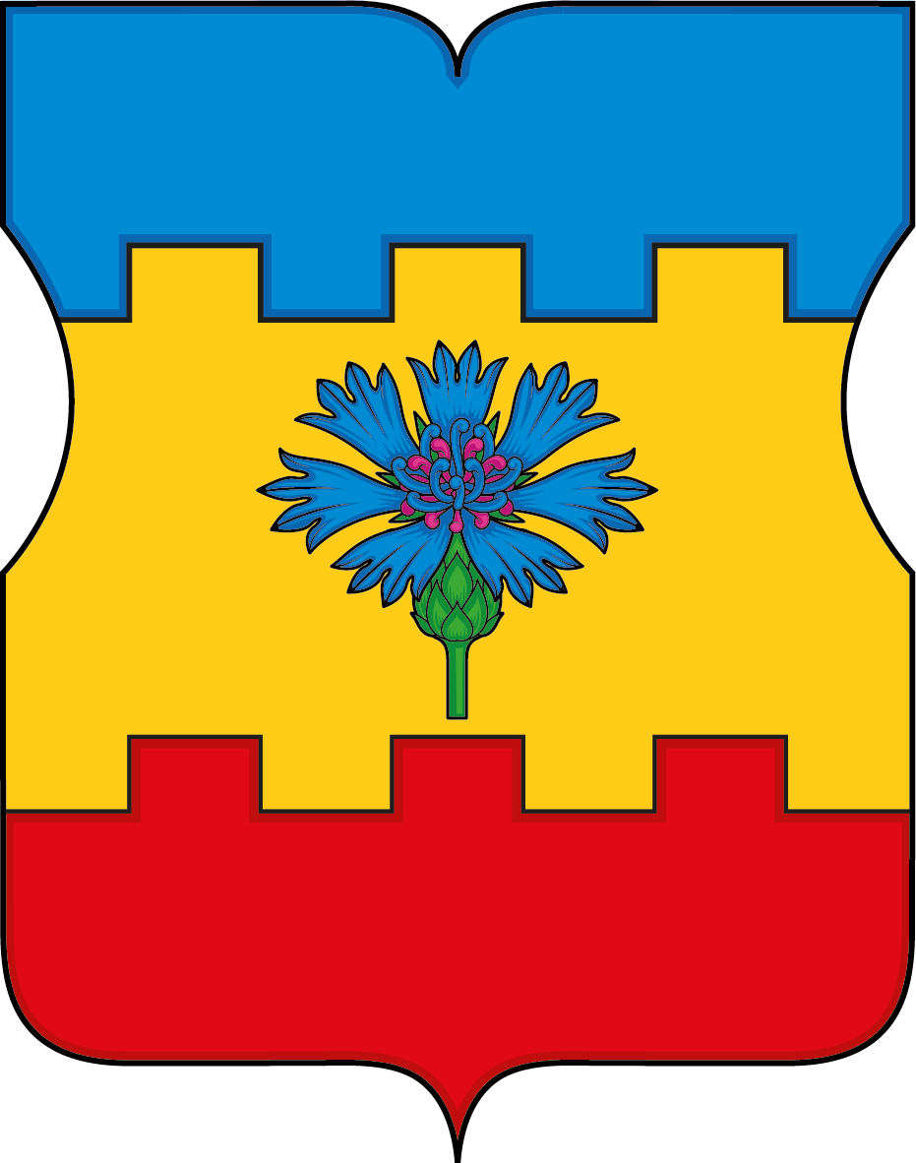

Приложение 2 к Положению «О гербе внутригородского муниципального образования в городе Москве - муниципального округа Чертаново Южное»

ОДНОЦВЕТНЫЙ КОНТУРНЫЙ РИСУНОК ГЕРБА ВНУТРИГОРОДСКОГО МУНИЦИПАЛЬНОГО ОБРАЗОВАНИЯ В ГОРОДЕ МОСКВЕ -
МУНИЦИПАЛЬНОГО ОКРУГА ЧЕРТАНОВО ЮЖНОЕ
(гербовый щит)

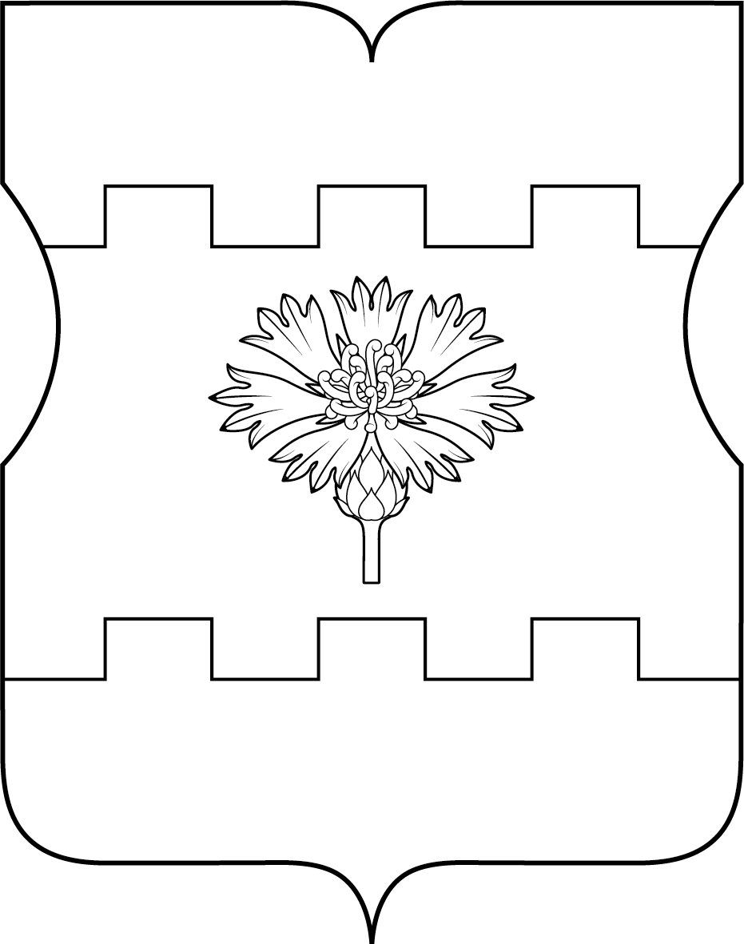

Приложение 3 к Положению «О гербе внутригородского муниципального образования в городе Москве - муниципального округа Чертаново Южное»

ОДНОЦВЕТНЫЙ КОНТУРНЫЙ РИСУНОК С УСЛОВНОЙ
ШТРИХОВКОЙ ДЛЯ ОБОЗНАЧЕНИЯ ЦВЕТА ГЕРБА ВНУТРИГОРОДСКОГО МУНИЦИПАЛЬНОГО ОКРУГА В ГОРОДЕ МОСКВЕ МУНИЦИПАЛЬНОГО ОКРУГА ЧЕРТАНОВО ЮЖНОЕ
(гербовый щит)

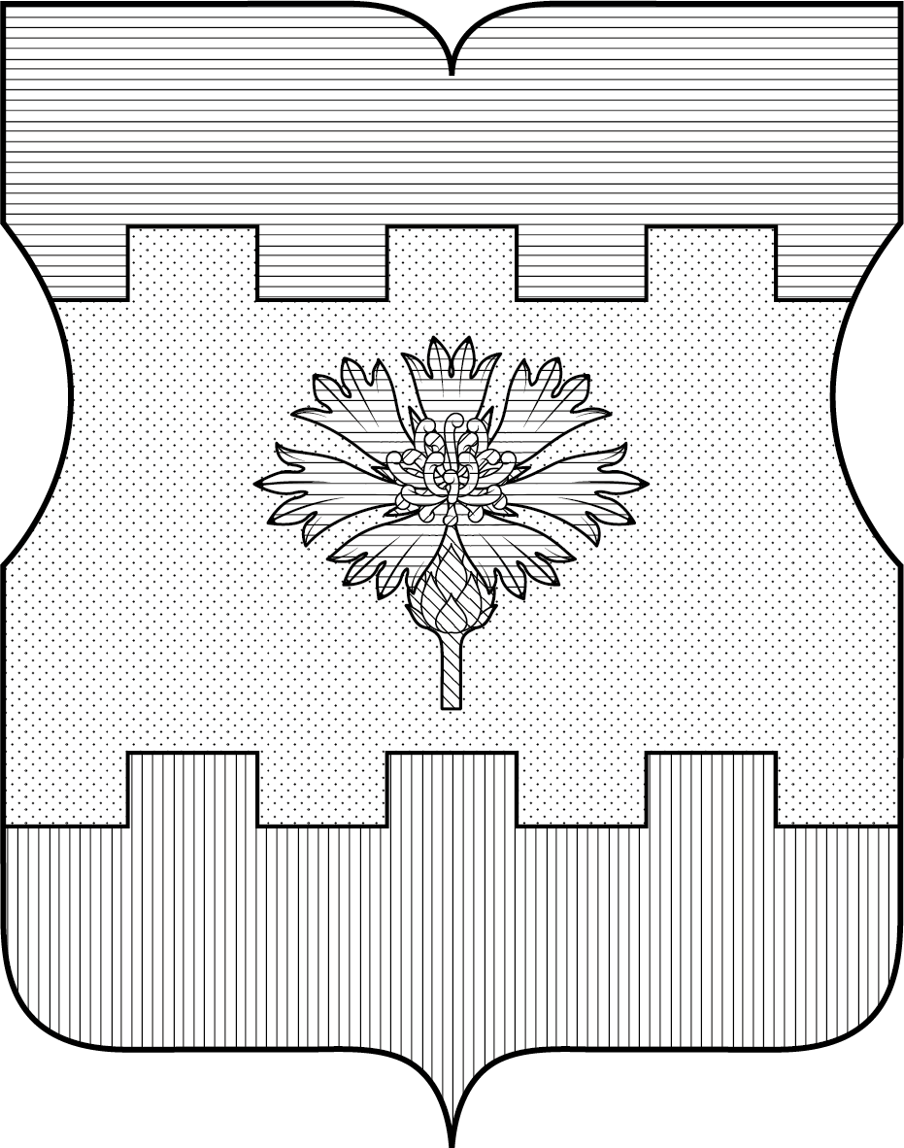
Приложение 2 к решению Совета депутатов муниципального округа Чертаново Южное от «11» февраля 2020 года № 01-03-21/20

ПОЛОЖЕНИЕО ФЛАГЕ ВНУТРИГОРОДСКОГО МУНИЦИПАЛЬНОГО ОБРАЗОВАНИЯ В ГОРОДЕ МОСКВЕ -

МУНИЦИПАЛЬНОГО ОКРУГА ЧЕРТАНОВО ЮЖНОЕ

Положением о флаге внутригородского муниципального округа в городе Москве - муниципального округа Чертаново Южное (далее – Положение) устанавливается описание и обоснование символики флага внутригородского муниципального образования в городе Москве - муниципального округа Чертаново Южное (далее – муниципальный округ Чертаново Южное), а также порядок его использования.

1. Общие положения

1.1. Флаг муниципального округа Чертаново Южное является официальным символом муниципального округа Чертаново Южное.
1.2. Флаг муниципального округа Чертаново Южное отражает исторические, культурные, социально-экономические и иные местные традиции.
1.3. Положение о флаге муниципального округа Чертаново Южное хранится в установленном порядке на бумажных и электронных носителях и доступно для ознакомления всем заинтересованным лицам.
1.4. Флаг муниципального округа Чертаново Южное подлежит государственной регистрации в порядке, установленном законодательством Российской Федерации и законодательством города Москвы.

2. Описание и обоснование символики флага
муниципального округа Чертаново Южное

2.1. Описание флага муниципального округа Чертаново Южное гласит:
«Прямоугольное двустороннее полотнище с отношением ширины к длине 2:3, воспроизводящее фигуры из герба муниципального округа Чертаново Южное, выполненные синим, желтым, красным, зеленым и малиновым цветами».

2.2. Обоснование символики флага муниципального округа Чертаново Южное.
Муниципальный округ Чертаново Южное исторически связан с небольшой подмосковной деревней Чертаново, которая дала название трем муниципальным образованиям в городе Москве. Деревня Чертаново располагалась на берегах речки Чертановки, там, где сейчас проходит улица Чертановская и Варшавское шоссе. В 1930-е годы был разработан первый план застройки Чертанова и включения деревни в черту города Москвы, но начало войны помешало осуществить этот план. Частью города Москвы деревня Чертаново стала только в 1960 году, а территория деревни стала застраиваться современными многоэтажными домами.
Первые документальные сведения о Чертанове встречаются в переписной книге дворцовой Коломенской волости 1675-1677 годов. В течение почти двухсот лет деревня входила в состав дворцовых владений, а в 1797 году стала удельным владением. Изначально крестьяне Чертанова занимались садоводством, чаще всего выращивали малину. После того, как в середине 19 века была пущена в эксплуатацию Курская железная дорога, а в Москву стали доставлять более дешевые фрукты с юга, жители Чертанова начали развивать огородничество. Одной из самых популярных культур, которые выращивали здесь, стала капуста. Под огороды распахали низменные места по берегам реки Чертановки, символически обозначенной во флаге муниципального округа Чертаново Южное лазоревой стенозубчатой полосой.
В прошлом на территории муниципального округа Чертаново Южное, в районе станции метро Аннино, находилась деревня Анино. В 1895 году в этой местности было положено начало производства кирпича. В советское время, это производство стало мощным предприятием по выпуску строительных материалов (кирпича), аллегорически обозначенное во флагезолотой полосой.
В начале 1930-х годов рядом с кирпичным заводом возник посёлок Красный Строитель, большую часть которого снесли в 1960 году. Оставшаяся часть поселка сохранилась, и стала частью района Южное Чертаново, а затем вошла еще и в территориальные границы муниципального округа.
В 1989 году начала прокладываться новая улица, которая проходит в настоящее время по территориям трех муниципальных образований в городе Москве: Бирюлево Западное, Чертаново Центральное, Чертаново Южное и получившая название "улица Подольских Курсантов". Улица названа в честь курсантов Подольских пехотного и артиллерийского училищ, которые в октябре 1941 года в течение трёх недель обороняли юго-западные подступы к Москве. Подвиг курсантов Подольских пехотного и артиллерийского училищ нашел отражение в гербе муниципального округа Чертаново Южное. Червленая стенозубчатая полоса флага аллегорически символизирует героизм, мужество и стойкость Подольских курсантов, ценой своих жизней, задержавших продвижение гитлеровских войск к южным подступам Москвы.
Еще во второй половине 19 века в здешних местах возникла усадьба семьи Феррейнов – российских фармацевтов. Имение располагалось недалеко от станции Битца (Курского направления Московской железной дороги). Наибольшую известность в России второй половины 19 века из этой семьи получил Владимир Карлович Феррейн (1834 – 1918гг.).
Владимир Карлович был магистром фармацевтики, содержал в Москве крупнейшую в Европе Старо-Никольскую аптеку (действующую и по ныне), имел чин действительного статского советника. Несколько лет этот купец 1-й гильдии был членом Московской городской думы. Учитывая его заслуги, фармацевты избрали Владимира Карловича председателем Московского фармацевтического общества. Он также активно занимался благотворительностью, работал в различных попечительских фондах и советах.
В усадьбе фармацевта, были обширные плантации лекарственных растений и большой ботанический сад. Плантации лекарственных растений заходили и на территорию теперешнего муниципального округа Чертаново Южное. Учитывая, что в Москве преобладают юго-западные ветры, легко можно представить, какой ароматный поток воздуха шел из этого района в сторону Москвы. В настоящее время, недалеко от южной границы муниципального округа Чертананово Южное, с 1931 г., на бывших плантациях лекарственных растений фармацевта В.К.Феррейна, располагается Всероссийский институт лекарственных и ароматических растений (ВИЛАР).
Цветок василька на флаге муниципального округа Чертаново Южное символично напоминает о выдающемся российском фармацевте Владимире Карловиче Феррейне, о его деятельности и заслугах пред Москвой, а также существовавших когда-то в этих местах, где он жил и трудился, обширных плантациях лекарственных растений.
Примененные во флаге цвета символизируют:
лазурь – символ красоты, любови к родине, верность, доброе предзнаменование, гордость, славу, величие, а также водную гладь (поверхность);
золото – символ справедливости, милосердия, самостоятельности, богатства, процветания;
червлень – символ подвига, храбрости, мужества, неустрашимости, стойкости и великодушия;
пурпур – символ достоинства, благочестия, умеренности, щедрости и верховной власти;
зелень – символ изобилия, плодородия, радости, свободы, покоя и мира.
2.3. Рисунок флага муниципального округа Чертаново Южное, приведенный в приложении является неотъемлемой частью настоящего Положения.

3. Порядок воспроизведения и размещения флага
муниципального округа Чертаново Южное

3.1. Воспроизведение флага муниципального округа Чертаново Южное, независимо от его размеров и техники исполнения, должно точно соответствовать описанию, приведенному в пункте 2.1 настоящего Положения. Флаг муниципального округа Чертаново Южное может воспроизводиться только в многоцветном варианте.
3.2. Порядок размещения Государственного флага Российской Федерации, флага города Москвы, флага муниципального округа Чертаново Южное и иных флагов производится в соответствии с федеральным законодательством и законодательством города Москвы, регулирующими правоотношения в сфере геральдического обеспечения.
3.3. При одновременном размещении флага города Москвы (1) и флага муниципального округа Чертаново Южное (2), флаг муниципального округа Чертаново Южное располагается справа (расположение флагов по схеме 1–2).
3.4. При одновременном размещении Государственного флага Российской Федерации (1), флага города Москвы (2) и флага муниципального округа Чертаново Южное (3), Государственный флаг Российской Федерации размещается в центре. Слева от Государственного флага Российской Федерации располагается флаг города Москвы, справа от Государственного флага Российской Федерации располагается флаг муниципального округа Чертаново Южное (размещение флагов по схеме 2–1–3).
3.5. При одновременном размещении четного числа флагов (например, 6-ти), флаги располагаются по схеме 5–3–1–2–4–6, где 1 – Государственный флаг Российской Федерации, 2 – флаг города Москвы, 3 – флаг муниципального округа Чертаново Южное. Далее, последовательно справа и слева, располагаются флаги иных муниципальных образований, флаги общественных объединений, предприятий, учреждений или организаций.
3.6. При одновременном размещении нечетного числа флагов (например, 5-ти), флаги располагаются по схеме 4–2–1–3–5,
где 1 – Государственный флаг Российской Федерации, 2 – флаг города Москвы, 3 – флаг муниципального округа Чертаново Южное. Далее, последовательно слева и справа, располагаются флаги иных муниципальных образований, флаги общественных объединений, предприятий, учреждений или организаций.
3.7. Расположение флагов, установленное в пунктах 3.3 – 3.6 указано «от зрителя».
3.8. При одновременном размещении флагов размер флага муниципального округа Чертаново Южное не может превышать размеры Государственного флага Российской Федерации, флага города Москвы.
3.9. При одновременном размещении флагов высота размещения флага муниципального округа Чертаново Южное не может превышать высоту размещения Государственного флага Российской Федерации, флага города Москвы.
3.10. При одновременном размещении, флаги, указанные в пунктах
3.3 – 3.9, должны быть выполнены в единой технике.
3.11. В дни траура флаг муниципального округа Чертаново Южное приспускается до половины высоты флагштока (мачты). При невозможности приспустить флаг, а также, если флаг установлен в помещении, к верхней части древка выше полотнища флага крепится черная сложенная пополам и прикрепленная за место сложения лента, общая длина которой равна длине полотнища флага, а ширина составляет не менее 1/10 от ширины полотнища флага.
3.12. Порядок изготовления, хранения и уничтожения флага муниципального округа Чертаново Южное, либо его изображения устанавливается решением Совета депутатов муниципального округа Чертаново Южное.

4. Порядок использования флага
муниципального округа ЧертановоЮжное

4.1. Флаг муниципального округа Чертаново Южное установлен (поднят, размещен, вывешен) постоянно:
1) на зданиях органов местного самоуправления муниципального округа Чертаново Южное;
2) в залах заседаний органов местного самоуправления муниципального округа Чертаново Южное;
3) в кабинете главы муниципального округа Чертаново Южное.
4.2. Флаг муниципального округа Чертаново Южное устанавливается при проведении:
1) протокольных мероприятий;
2) торжественных мероприятий с участием должностных лиц государственных органов города Москвы, официальных представителей органов местного самоуправления муниципального округа Чертаново Южное;
3) иных официальных мероприятий.
4.3. Флаг муниципального округа Чертаново Южное может устанавливаться:
1) в кабинетах аппарата Совета депутатов муниципального округа Чертаново Южное;
2) на транспортных средствах, используемых для служебных поездок и работы депутатами Совета депутатов, главой муниципального округа, сотрудниками аппарата Совета депутатов муниципального округа Чертаново Южное;
3) на жилых домах в дни государственных праздников, торжественных мероприятий, проводимых органами местного самоуправления муниципального округа Чертаново Южное.
4.4. Изображение флага муниципального округа Чертаново Южное может размещаться:
1) на официальных сайтах органов местного самоуправления муниципального округа Чертаново Южное в информационно-телекоммуникационной сети «Интернет»;
2) на заставках местных телевизионных программ;
3) на форме спортивных команд и отдельных спортсменов, представляющих муниципальный округ Чертаново Южное;
4) на транспортных средствах, используемых для служебных поездок и работы депутатами Совета депутатов, главой муниципального округа, сотрудниками аппарата Совета депутатов муниципального округа Чертаново Южное;
5) на бланках удостоверений лиц, осуществляющих службу на должностях в органах местного самоуправления, депутатов Совета депутатов муниципального округа Чертаново Южное;
6) на знаках различия, знаках отличия, установленных решениями Совета депутатов муниципального округа Чертаново Южное;
7) на бланках удостоверений к знакам различия, знакам отличия, установленных муниципальными правовыми актами Совета депутатов муниципального округа Чертаново Южное;
8) на визитных карточках лиц, осуществляющих службу на должностях в органах местного самоуправления, депутатов Совета депутатов муниципального округа Чертаново Южное;
9) на официальных периодических печатных изданиях, учредителями которых являются органы местного самоуправления муниципального округа Чертаново Южное;
10) на полиграфической, сувенирной и представительской продукции органов местного самоуправления муниципального округа
Чертаново Южное.
4.5. Флаг муниципального округа может быть использован в качестве основы для разработки знаков различия, знаков отличия муниципального округа Чертаново Южное.
4.6. Размещение флага муниципального округа Чертаново Южное или его изображения в случаях, не предусмотренных пунктами 4.1 – 4.5 настоящего Положения, является неофициальным использованием флага муниципального округа Чертаново Южное.
4.7. Размещение флага муниципального округа Чертаново Южное или его изображения в случаях, не предусмотренных пунктами 4.1 – 4.5 настоящего Положения, осуществляется по согласованию с органами местного самоуправления муниципального округа Чертаново Южное, в порядке, установленном Советом депутатов муниципального округа Чертаново Южное.

5. Контроль и ответственность за нарушение настоящего Положения

5.1. Контроль соблюдения установленных настоящим Положением норм возлагается на аппарат Совета депутатов муниципального округа Чертаново Южное.
5.2. За искажение рисунка флага, установленного настоящим Положением, исполнитель допущенных искажений несет административную ответственность, в соответствии с действующим законодательством.
5.3. Нарушениями норм воспроизведения и использования герба муниципального округа Чертаново Южное являются:
1) использование флага в качестве основы гербов и флагов общественных объединений, учреждений, организаций, независимо от их организационно-правовой формы;
2) использование флага в качестве средства визуальной идентификации и рекламы товаров, работ и услуг, если реклама этих товаров, работ и услуг запрещена или ограничена в соответствии с законодательством Российской Федерации;
3) искажение флага или его изображения, установленного в пункте 2.1 части 2 настоящего Положения;
4) изготовление флага или его изображения с искажением и (или) изменением композиции или цветов, выходящим за пределы допустимого;
5) надругательство над флагом или его изображением, в том числе путем нанесения надписей, рисунков оскорбительного содержания, использования в оскорбляющем нравственность качестве;
6) умышленное повреждение флага или его изображения.
5.4. Производство по делам об административных правонарушениях, предусмотренных пунктом 5.3 настоящего Положения, осуществляется в порядке, установленном главой 14 Закона города Москвы от 21 ноября 2007 года № 45 «Кодекс города Москвы об административных правонарушениях».

6. Заключительные положения

6.1. Внесение в композицию флага муниципального округа Чертаново Южное каких-либо изменений допустимо в соответствии с федеральным законодательством и законодательством города Москвы, регулирующими правоотношения в сфере геральдического обеспечения.
6.2. Права на использование флага муниципального округа Чертаново Южное, с момента установления его Советом депутатов муниципального округа Чертаново Южное в качестве официального символа муниципального округа Чертаново Южное принадлежат органам местного самоуправления муниципального округа Чертаново Южное.
6.3. Флаг муниципального округа Чертаново Южное, с момента установления его Советом депутатов муниципального округа Чертаново Южное в качестве официального символа муниципального округа Чертаново Южное, согласно пункту 2 части 6 статьи 1259 части 4 Гражданского кодекса Российской Федерации, авторским правом не охраняется.

Приложение к Положению «О флаге внутригородского муниципального образования в городе Москве - муниципального округа Чертаново Южное»

РИСУНОК ФЛАГА ВНУТРИГОРОДСКОГО МУНИЦИПАЛЬНОГО ОБРАЗОВАНИЯ В ГОРОДЕ МОСКВЕ -
МУНИЦИПАЛЬНОГО ОКРУГА ЧЕРТАНОВО ЮЖНОЕ

(лицевая сторона)



(оборотная сторона)


